Муниципальное автономное дошкольное образовательное учреждение
детский сад «Берёзка»
Создание трилингвальной среды в детском саду.
Федеральный государственный образовательный стандарт дошкольного образования ставит сложные задачи: как поддержать инициативу и интерес маленьких детей, как, не превращая детский сад в школу, дать им хороший старт, развить способности настолько, чтобы дети с радостью бежали на занятия и не хотели уходить с них. И ранее знакомство с другими языками и отраженными в них культурными ценностями рассматриваются как «инвестиция» в дальнейшее благополучие ребенка.
В 2015 году заведующий МАДОУ детский сад «Берёзка» Кривогорницына В.А. участвовала в международном форуме «Дошкольное образование в азиатских странах», который проходил в г.Улан-Батор с участием представителей дошкольного образования Внутренней Монголии, Китая, Японии, Кореи и Камбоджи. Темой форума являлось обсуждение проблем дошкольного образования и билингвальное обучение детей младшего дошкольного возраста. Этот форум стал фундаментом создания трилингвальной среды в нашем детском саду. Были подписаны договора о международном сотрудничестве с детскими садами Республики Монголия. 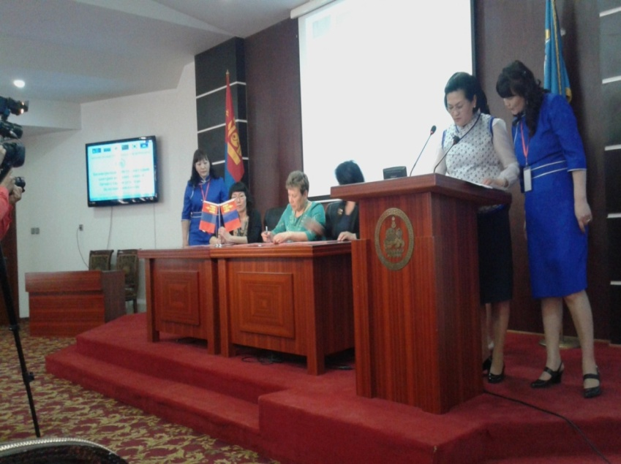 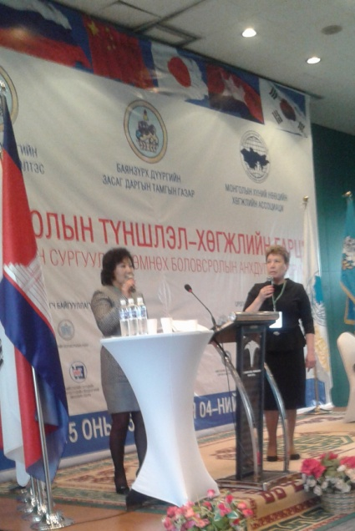
В этом же году при поддержке Министерства образования и науки РБ, ИПОП «Эврика» МАДОУ д/с «Березка» в числе нескольких других образовательных учреждений города Улан-Удэ и республики вошел в проект по внедрению и реализации развивающей программы в ходе экспериментальной апробации программы «Key to Learning» (автор - Галина Доля) на основе технологий проектирования в условиях трилингвальной среды.
Реализация данной программы предполагает создание коммуникативных ситуаций для освоения языка, умения работать в зоне ближайшего развития ребенка, предлагая ему задачи и наглядные средства «волшебные атрибуты-помощники» для их решения.
В основу программы заложены образовательные технологии «Happy English» Г. Доли, «Key to learning» (Г. Доли, Л. С. Выгодского, Н. Е. Вераксы, Л. А. Венгера).

Творческая группа педагогов нашего детского сада, работающих по программе «Key to Learning», декларирует свои педагогические цели следующим образом: «Учиться вместе с ребенком и учить его быть готовым к тому, что ему даст школа». Задачи педагогов связаны с развитием коммуникативных, регулятивных и познавательных способностей наших малышей на материале английского языка и в деятельности по освоению способов иноязычного общения. Педагоги используют эмоционально разнообразные способы организации взаимодействия ребенка со сверстниками и с взрослыми, делая акцент на обучении с удовольствием.
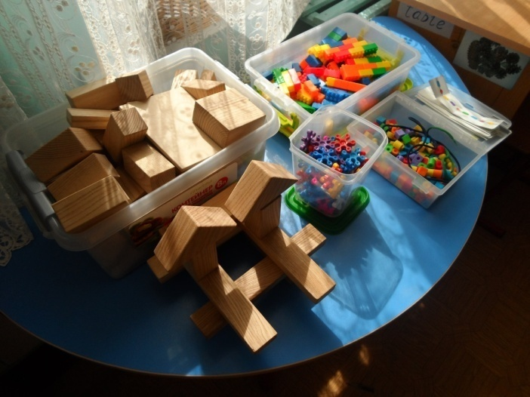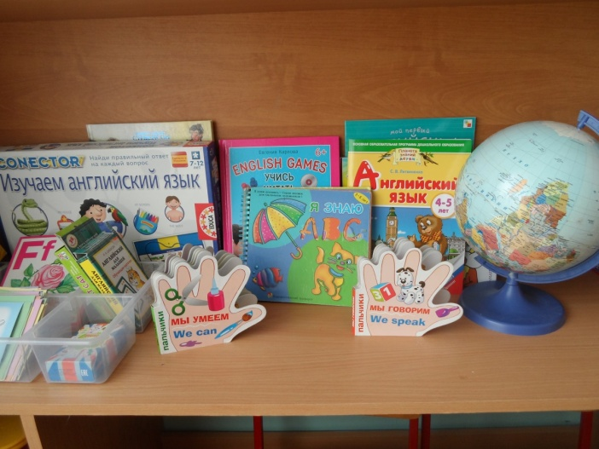

Программа отличается от аналогов тем, что переносит фокус с содержания образования (чему учить) на культурные средства (как учить) и предлагает специально разработанные оптимальные учебные ситуации, которые:
- точно соответствуют обучению и развитию детей данного возраста;
- сложны, но вполне доступны для детей;
- эмоционально ярки и интересны;
- позволяют сотрудничать детям и взрослым, а также детям между собой – и отнюдь не только в игровой деятельности.

Основная цель программы является развитие личностных и коммуникативных качеств детей через освоения навыков проектирования собственной деятельности и творческого самовыражения в условиях трилингвальной среды (русский, бурятский и английский языки).
Задачи:
- Построение образовательной деятельности на основе индивидуальных особенностей каждого ребенка: сам ребенок проявляет активность в выборе содержания образования, становится субъектом образования;
- поддержка инициативы детей в различных видах деятельности;
- содействие и сотрудничество детей и взрослых, признание ребенка полноценным участником (субъектом) образовательных отношений;
- создание культурного поля в самой личности ребенка; в этом поле больше возможностей для его самопознания и самоопределения, для личностного роста и раскрытия индивидуальности
- создание благоприятных условий для развития детей в соответствии с их возрастными и индивидуальными особенностями и склонностями,
- развитие способностей и творческого потенциала каждого ребенка как субъекта отношений с самим собой, другими детьми, взрослыми и миром при реализации программы дошкольного образования;
- Развитие профессиональной компетенции педагогов, поиск увлекательных способов работы с детьми.
- Формирование у детей способность планировать и управлять своим вниманием и поведением;
- Развитие когнитивных способностей детей для формирования учебных предпосылок.

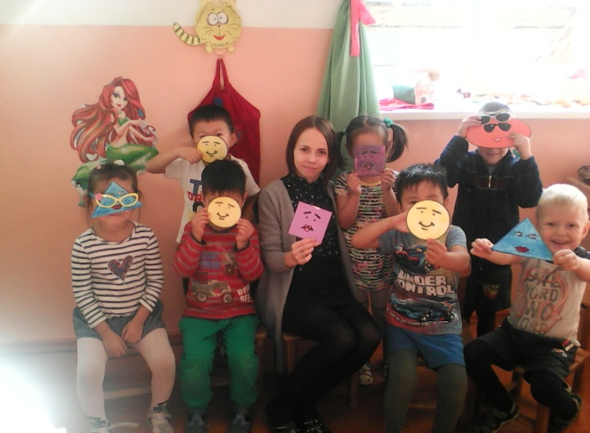

Локальные документы, регламентирующих введение и реализацию развивающей программы:
- Приказ МОН РБ от 06.03.2015г. №474 «О присвоении статуса пилотной площадки по внедрению Федерального государственного образовательного стандарта дошкольного образования»;
- Приказ МОН РБ от 23.04.2015г. №949 «План-график мероприятий («дорожная карта») работы ВНИК и республиканских пилотных площадок по внедрению и реализации развивающей программы на основе технологий проектирования в условиях билингвальной (трилингвальной) среды»;
- Положение о рабочей группе по внедрению и реализации развивающей программы «Key to learning» (Г. Доля) на основе технологий проектирования в условиях трилингвальной среды в ЦРР;
- Приказ о создании рабочей группы;
- Положение «Об организации пилотной площадки в ЦРР»;
- Приказ об открытии экспериментальной группы по реализации развивающей программы «Key to learning» (Г. Доля);
- Разработка должностных инструкций для педагогов, осуществляющих реализацию программы;
- Договоры с родителями экспериментальной группы

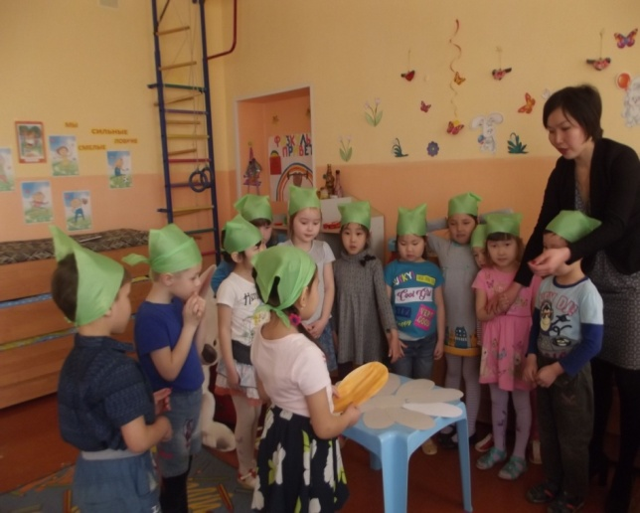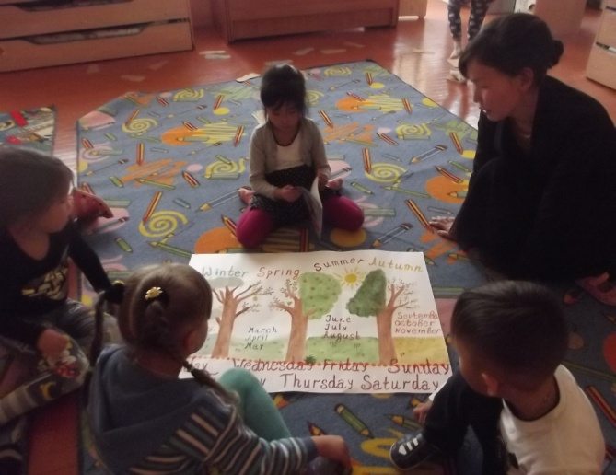
С целью успешного внедрения данного проекта была организована психолого-педагогическая поддержка для проведения входной диагностики, сравнительного мониторинга психолого-эмоционального развития детей в экспериментальной и обычной группах воспитанников данного возраста и внесения коррективов в индивидуальный маршрут развития ребенка при необходимости. Анализ показал, что дети экспериментальной группы более приспособлены к изменениям в окружающем мире, при этом сохраняют свою этническую индивидуальность. У них лучше развита память, гибкость ума.
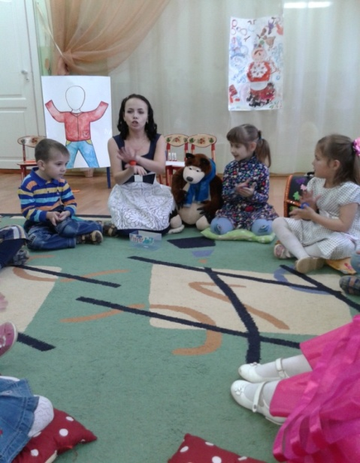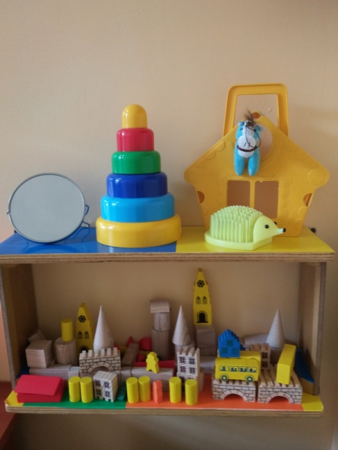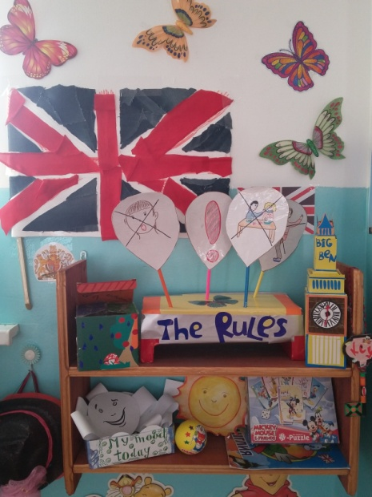

В рамках реализации данного проекта в МАДОУ детский сад «Берёзка» не раз проходили республиканские форумы и семинары, на которых все своё мастерство презентовали педагоги английского и бурятского языка. Не оставляли гостей равнодушными мастер-классы, открытые занятия, театрализованные мероприятия на английском, бурятском и русском языках.
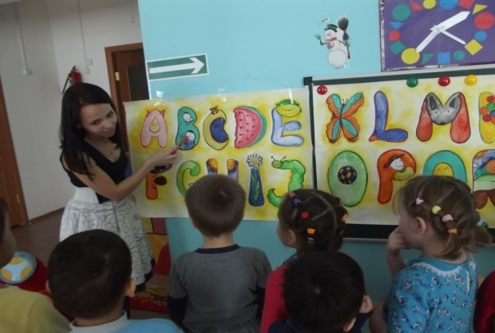
Опытом создания трилингвальной среды были заинтересованы коллеги из Монголии, с которыми раннее уже был заключен договор о сотрудничестве. На базе МАДОУ детский сад проведен следующие международные форумы:
- «Экологизация дошкольного образования»;
- «Реализация ФГОС дошкольного образования »;
- «Муниципальная система образования: этнокультурные практики»;
- «Личностно-ориентированные технологии в условиях билингвальной среды»;
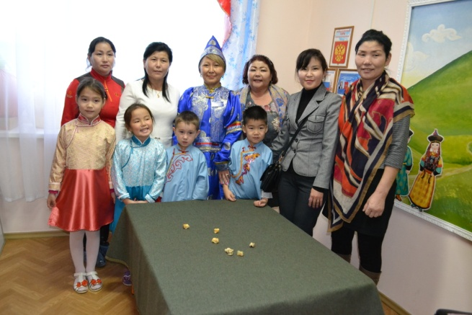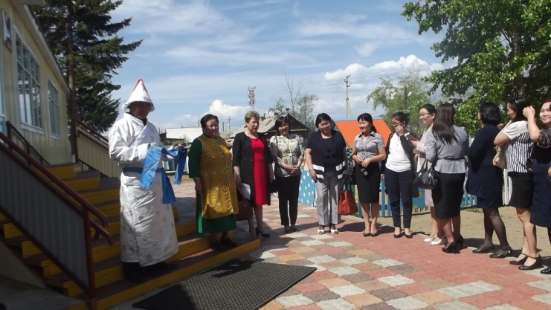

Программа «Key to learning» состоит 12 тематических модулей:
Модуль | Направление | Целевой ориентир
1 модуль. Сенсорная математика | Развитие способностей к анализу качества объекта через сенсорные стандарты (цвет, размер и т.д.) | Сенсорная математика развивает способности анализировать внешние визуальные качества объектов, используя сенсорные стандарты, такие как цвет, форма и размер. Она дает задел основам развития умственных способностей.
2 модуль. Логика | Развитие способностей анализировать объекты и события, представляя их невидимые стороны и идентифицировать их характеристики, классифицировать и систематизировать информацию | Логика развивает способность анализировать объекты и события, видеть их невидимые стороны, выделять их самые важные характеристики, думать последовательно, делать выводы, классифицировать и систематизировать информацию.
3 модуль. Математика | Использование визуальных моделей для освоения математического языка, сопоставление качественных и количественных характеристик объекта, использование понятий «больше», «меньше», «равный» | Математика – используя визуальные модели, дети раскрывают язык математики и понятия измерения, сравнивают разные количества и качества объектов, изучают отношения больше, меньше, равно.
4 модуль. Развитие речи | Способствует развитию речи детей, логического мышления, пониманию структуры рассказа, придумыванию сюжета, умению делать выводы, классифицировать и систематизировать информацию | Грамматика в историях развивает любовь к рассказу, владение языком рассказа и глубоким пониманием структуры рассказа за счет специального набора, известного как визуальное моделирование.
5 модуль. Развивающие игры | Игра в больших и малых группах развивает у детей продуктивные отношения, языковые и коммуникативные навыки, мышление, творчество, саморегуляцию и самодисциплину | Развивающие игры, играя в маленьких и больших группах, дети развивают воображение, знание символов, языковые и коммуникативные навыки, гибкое мышление, креативное решение проблем, саморегуляцию и самооценку.
6 модуль. Рисование | Развивает способности к письму и артистические способности. Развивает «артистическое видение» и знакомит с различными символами: цвет, композиция и т.д. | Артографика развивает необходимые навыки для письма и креативного художественного выражения. Развивает «художественное видение» и вводит различные символические инструменты – композиция, ритм, цвет.
7 модуль. Графическое изображение | Развивает способности детей считывать схематические изображения (карты). Дети рассматривают объекты «из космоса» посредством картографии, схем, планов. | Визуально-пространственное мышление развивает пространственное мышление и способность «читать» карты. Дети смотрят на объекты в пространстве и используют символы, чтобы представить их через визуальные модели – карты, схемы, планы.
8 модуль. Креативное моделирование | Дети «открывают» мир симметрии при помощи геометрических фигур, воспроизводят окружающий мир | Креативное моделирование – через совместную деятельность дети раскрывают симметрию и образец, манипулируя геометрическими формами для создания художественных композиций, представляющих мир вокруг. Развивает сотрудничество и социальные навыки.
9 модуль. Конструирование | Анализируют структуру объекта, составляют схемы, озвучивают их и собирают при помощи деревянных деталей конструктора | Конструирование развивает математический язык и целенаправленное поведение. Дети анализируют структуру объектов, план, озвучивают свой план и строят, используя деревянные моделирующие кубики.
10 модуль. Исследования | Через игры, рассказы дети выполняют простые посильные эксперименты с научной концепцией, констатируют причины, различные качества предметов и их изменения | Исследование – через игры, рассказы, эксперименты, дети раскрывают важные научные понятия – состояние веществ, различные качества субстанций и трансформации.
11 модуль. Театрализация | Развитие у детей эмоций, невербальных коммуникативных способностей, творчества через телесные движения, музыку | Выразительное движение развивает эмоциональный ум, невербальные навыки коммуникации, креативность и воображение посредством телодвижений, жестов, выражений лица и музыку.
12 модуль. Ты - я – мир | Посредством символов и визуальных моделей дети учатся познавать себя как физическое, эмоциональное, социальное существо; через природу и материальный мир составляют представление об одушевленных и неодушевленных предметах | Ты – я - мир – используя символы и визуальные модели, дети узнают о себе как о физическом, эмоциональном и социальном существе; о природе и материальном мире, о живых существах и неживых объектах.

Согласно Выготскому, психологическое развитие происходит через обучение\учение, используя различные типы спонтанного и специально-организованного взаимодействия ребенка со взрослыми, взаимодействие, через которое человек ассимилирует достижения исторически очерченной культуры. Важную роль в этом процессе играет система символов и знаков. Василий Давыдов.
Содержание развивающего познавательного учебного плана «Key to Learning» предлагает разнообразие форм для детей в возрасте от 3 до 7 лет. Это следующие 12 программ:

Каждая программа состоит из 60 разделов: 30 для маленьких детей до 3 лет (Гусеницы) и 30 для старших детей (Бабочки). Она обеспечивает деятельность, инициированную ребенком и направленную учителем. Кроме того, есть предложения для деятельности, организованной совместно с родителями.

 | «Гусеницы» | «Бабочки»
1. | Развитие речи | Развитие речи
2. | Развитие речи | Графическое изображение
3. | Театрализация | Театрализация
4. | Развивающие игры | Развивающие игры
5. | Креативное моделирование | Креативное моделирование
6. | Рисование | Рисование
7. | Сенсорная математика | Математика
8. | Сенсорная математика | Логика
9. | Конструирование | Конструирование
10. | Ты - я – мир | Исследования

Программа по обучению бурятскому языку
Пояснительная записка.
Данная рабочая программа по обучению детей дошкольного возраста бурятскому языку представляет внутренний нормативный документ и является основным для оценки качества образовательного процесса в детском саду «Березка».
В условиях активного возрождения языка и культуры этносов, развития национального самосознания, особенно актуально звучат проблемы развития двуязычия, обучение детей дошкольного возраста бурятскому языку. Изучение бурятского языка рассматривается как процесс межкультурного развития нации, населяющих республику, процесс развития, взаимопонимания и взаимоотношения народов.
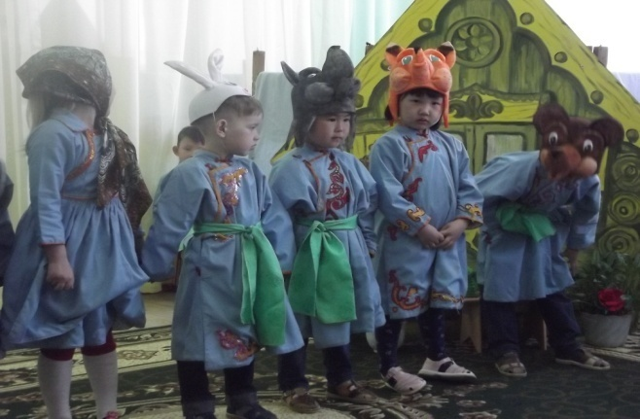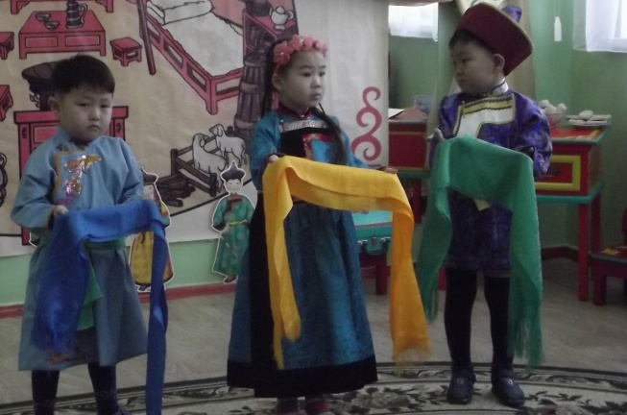
Программа составлена на основе программ: Д.Д.Могоевой «Буряад хэлэн», год издания 1999 г, С.Ц.Содномова,Ж.Е.Раднаева «Буряад хэлэн»,2003 г. Она отвечает требованиям Государственного стандарта и возрастным особенностям детей. Данная программа общим объемом 72 часа в старшей группе, 72 часа в средней группе изучается в течении учебного года.
Наш детский сад посещают дети из семей с различным типом языковой установки: двуязычным и одноязычным. Однако доминирующее большинство составляют русскоязычные дети. Именно они нуждаются в построении в их сознании первичного уровня восприятия бурятского языка как иностранного.
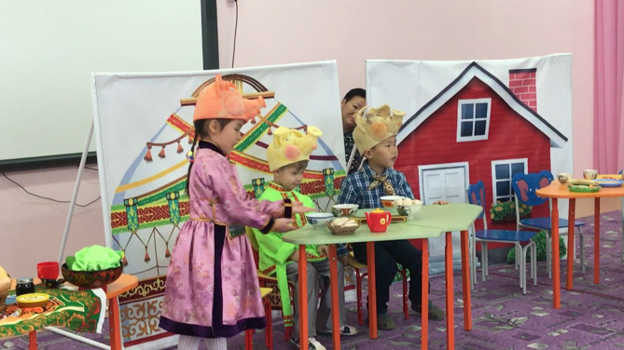
Основной целью программы является формирование и развитие у детей первоначальных умений и навыков практического овладения бурятским языком в устной форме как средством общения на уровне, соответствующем их возрастным речевым потребностям и возможностям, разностороннее и целостное развитие ребёнка с учётом его физического и психического развития, индивидуальных возможностей, интересов и способностей, готовности к обучению в школе.
В ходе ее достижения решаются задачи:
1.Развивать у дошкольников способность воспринимать на слух бурятскую речь и понимать ее в рамках программной тематики.
2.Развивать фонематический слух и восприятие, навыки правильного произношения слов различной звуко-слоговой структуры.
3.Сформировать элементарные умения в произношении звукосочетаний бурятского слова.
4.Сформировать элементарные умения и навыки в построении не сложных диалогов и монологов в игровых и учебных ситуациях.
5.Обеспечение гармоничного интеллектуального, эстетического и социально-личностного развития ребёнка, приобщение его к общечеловеческим ценностям.
6.Развитие готовности к обучению в школе, формирование компетентностей, обеспечивающих благоприятную адаптацию и успешное вхождение в новую социальную ситуацию.
Содержание каждой задачи имеет особенности и требует продуманного подбора методов и приемов обучения. При обучении дошкольников второму языку целесообразно использовать следующие приемы обучения:
Речевой образец- речь взрослого, предназначенная для подражания детьми. Она должна быть четкой, ясной, без фонетических, лексических и грамматических ошибок.
Повторное проговаривание - многократное повторение речевого элемента (звуки, слова, фразы) с целью запоминания.
Показ и объяснение значения новых слов - новое слово объясняется с применением различных средств наглядности (показ предмета, картинки, действия).
Одним из самых эффективных приемов обучения второму языку для детей является игра. Игра помогает изучению и закреплению материала на уровне эмоционального осознания, что способствует в дальнейшем появлению познавательного интереса к языку, культуре и традициям бурятского народа. Игровой процесс намного облегчает учебный процесс, он помогает раскрыть содержание обучения в доступной и занимательной форме, через различные виды игр: словесные, дидактические, сюжетно-ролевые.
В процессе обучения используется наглядный дидактический материал, необычные игровые ситуации, соревновательные моменты.
Игра связана с песнями, с танцами, загадками, скороговорками и другими видами народного творчества. Этот игровой фольклор быстро и прочно запоминается и с удовольствием проговаривается детьми. Он способствует правильному проговариванию трудных звуков бурятского языка, развитию темпа речи, силы голоса, формированию дикции, интонационной выразительности речи.
С помощью игр успешно решается одна из главных задач нашего детского сада - оздоровительная. На занятиях, где дети занимаются сидя, при появлении первых признаков усталости, рассеянности, с детьми проводятся физминутки, используются игровые приемы (покажем, как прыгает быстроногий зайка, ходит и переваливается косолапый мишка или прогуливается хитрая лиса и т.д).
Применение игр позволяет решить и другую не менее важную задачу, связанную с необходимостью компенсации информационной перегрузки, с организацией психологического и физиологического отдыха детей. Используется дыхательная гимнастика, отработка звука «h» h-h-h…. (замерзли руки, подули, согреваем), элемента массажа: поглаживание, похлопывание, растирание.
Для мелкой моторики рук: встретились мальчики-пальчики, остановились друг напротив друга. Поздоровались, поиграли. Поборолись, попрощались, поцеловались и побежали по делам (Барбаадай, Батан Туулай, Тоохон Тобшо, Толи Байса, Шэгшуудэй). Дети качаются на качелях «Дуужэн-даажан».
Содержание программы
В образовательном процессе велика роль обучающих занятий, особенно специальных занятий по обучению развитию речи. Теория и практика дошкольного обучения доказала необходимость специально организованной деятельности по развитию речи.
Обучение бурятскому языку проводятся:
- На специально организованных занятиях
- На индивидуальных занятиях
Занятия по обучению детей бурятскому разговорному языку проводятся в следующем режиме:
Группы | Кол-во занятий в неделю | Длительность | Кол-во занятий в учебном году
Старшая группа  Подготовительная группа | 2  2 | 20-25 мин  25-30 | 72  72
Форма занятия должна соответствовать его содержанию и возрастным особенностям детей. Обучение бурятскому языку охватывает ряд задач:
- Обогащение словаря;
- Формирование грамматического строя речи;
- Формирование звуковой культуры речи;
- Формирование разговорной речи;
- Обучение рассказыванию (монологической речи);
- Ознакомление с художественной литературой.
Содержание каждого занятия включает в себя:
- Повторение пройденного материала;
- Новые слова и словосочетания, предусмотренные для активного усвоения детьми;
- Типовые слова, предложения, модели, которые по ходу беседы дети должны понимать;
- Усвоение основ правильного произношения трудных звуков, звукосочетаний, слов и выработку навыков интонаций предложений.
- Выработку навыков доступной диалогической и монологической (связной) речи);
- Умение отвечать на вопросы и отвечать;
- Беседы по картинам;
- Речевые игры, разучивание стихов, песен;

Знания, умения и навыки старшей группы
Задачи обучения Предполагаемый результат
Научить устанавливать контакт Дети способны: поздороваться и
с партнером (на элементарном уровне) ответить на приветствие,
в учебных, игровых и реальных попрощаться
ситуациях общения.
Научить называть лица, предметы и Дети способны: сообщить о себе
действия (имя), сколько ему лет, что это или
кто это. Называть действия,
выполняемые человеком или животным.

Научить выражать эмоциональную Дети способны: выразить на
оценку (чувства, эмоции, желания, предложение партнера восклицание,
нежелания) на воспринимаемую информацию огорчение, недовольства, выразить
согласие (не согласие).
Научить понимать и отдавать Дети способны:
Простые указания в учебных и игровых и выполнить ее ( отказаться от
и реальных ситуациях общения выполнения).

Программа второго года обучения завершается. Но «Key to Learning» - ключ к успеху наших воспитанников – продолжает развиваться и обогащаться. Мы уверены, что жизнь наших малышей в английских группах на следующий год станет еще более интересной, захватывающей и увлекательной. И мы увидим и будем радоваться новым успехам наших ребят!

